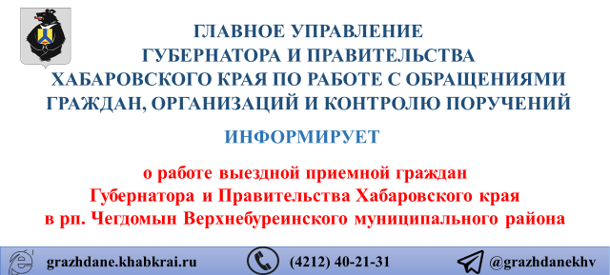

28 марта 2022 года с 10.30 до 15.30 часов местного времени по адресу: Верхнебуреинский район, рп. Чегдомын, ул. Центральная, д. 49 будет работать приемная граждан Губернатора и Правительства Хабаровского края.
В этот день жители Верхнебуреинского района в режиме видеоконференцсвязи, аудиосвязи смогут обратиться лично по компетенции поставленных вопросов
в Прокуратуру Хабаровского края, Военный комиссариат Хабаровского края, Государственную инспекцию труда в Хабаровском крае, Управление Федеральной службы исполнения наказаний по Хабаровскому краю,
УМВД России по Хабаровскому краю, Отделение Пенсионного фонда РФ по Хабаровскому краю и Еврейской автономной области, Комиссию по делам несовершеннолетних и защите их прав, во все органы исполнительной власти Хабаровского края, в администрацию Верхнебуреинского района.
Личный прием проводится по предварительной записи. Допуск посетителей
в здание администрации Верхнебуреинского района будет осуществляться при наличии документа, удостоверяющего личность гражданина.
В связи с сохранением, до особого распоряжения, на территории Хабаровского края ограничения по соблюдению обязательного масочного режима при нахождении во всех общественных местах, предприятиях, организациях, учреждениях всех форм собственности, гражданам при входе в здание администрации Верхнебуреинского района необходимо использовать средства индивидуальной защиты (маски, перчатки). Кроме того, при входе в здание администрации Верхнебуреинского района, гражданам проведут измерение температуры тела. В случае выявления повышенных показателей температуры тела (37,0 градусов) прием будет отменен.
Для записи на прием необходимо обращаться в администрацию Верхнебуреинского района по телефону: 8 914 213 48 26, ежедневно с 10.00 до 13.00 и с 14.00 до 16.00 часов, кроме выходных дней.
При возникновении вопросов по работе приемной граждан Губернатора
и Правительства Хабаровского края необходимо обращаться в главное управление Губернатора и Правительства Хабаровского края по работе
с обращениями граждан, организаций и контролю поручений по телефону: (4212) 40-21-31.

